Федеральное государственное бюджетное образовательное учреждение высшего профессионального образования «Российская академия народного хозяйства и государственной службы при Президенте Российской Федерации»
Нижегородский институт управления
Кафедра Информатики и информационных технологий
ОТЧЕТ
ПО ЗАДАНИЮ К ЛЕКЦИИ №4
«Консольный ввод-вывод и операции»
Вариант № 20

Выполнил: студент группы: ИБ-321
Родионов Роман Александрович
Преподаватель: Окулич Евгения Викторовна

Нижний Новгород
2023 г.
Задание 1
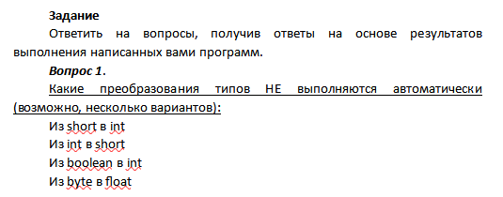
Судя по этой схеме можно заранее сказать, что автоматически не выполнятся преобразования:
- Из int в short
- Из boolean в int
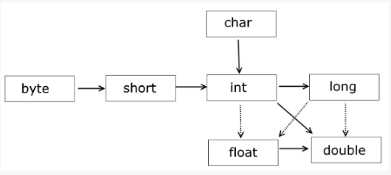
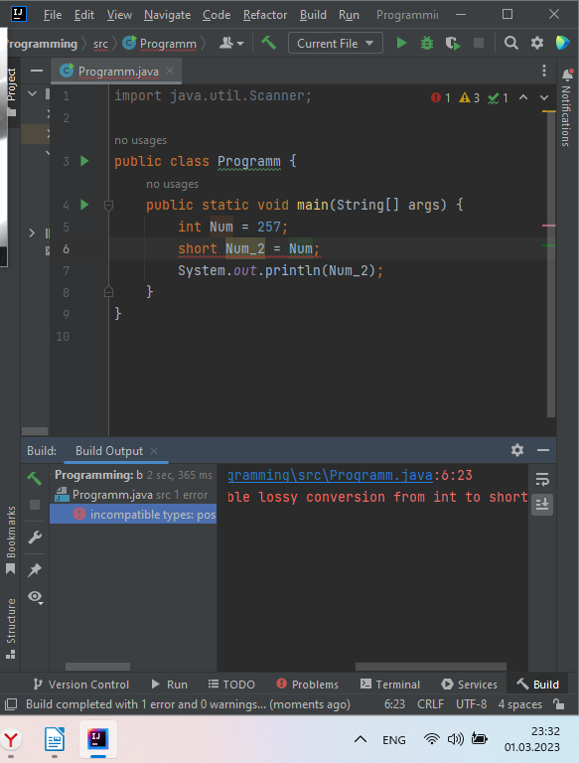
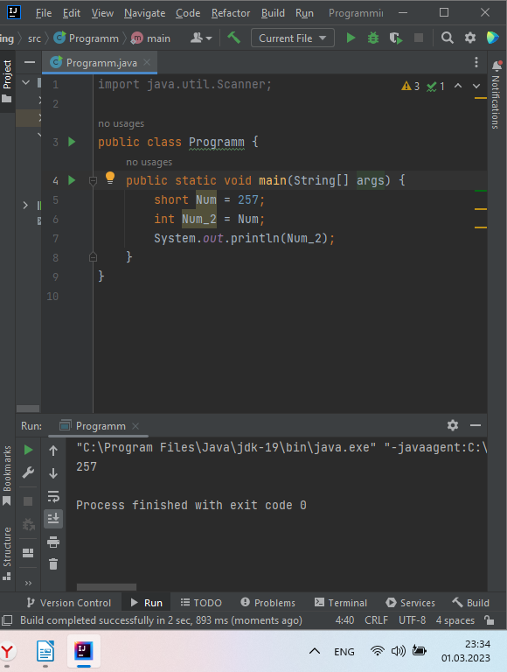
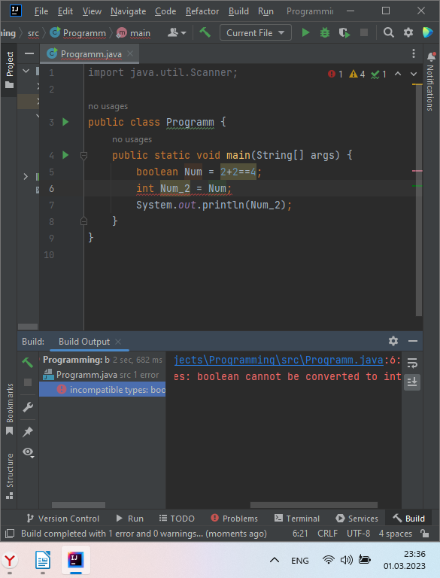
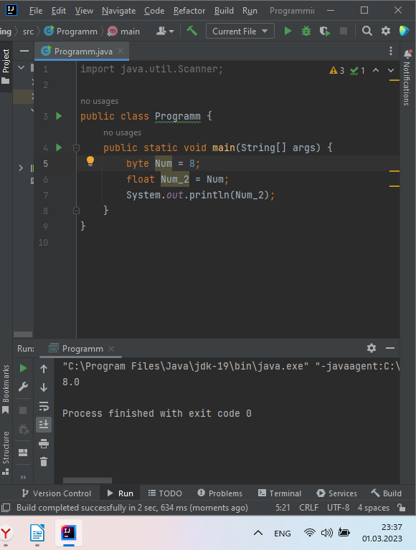
Что и требовалось доказать.
Задание 2
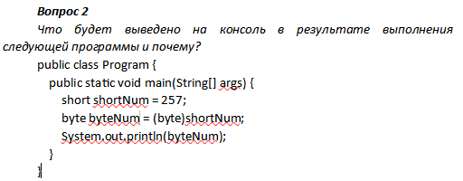
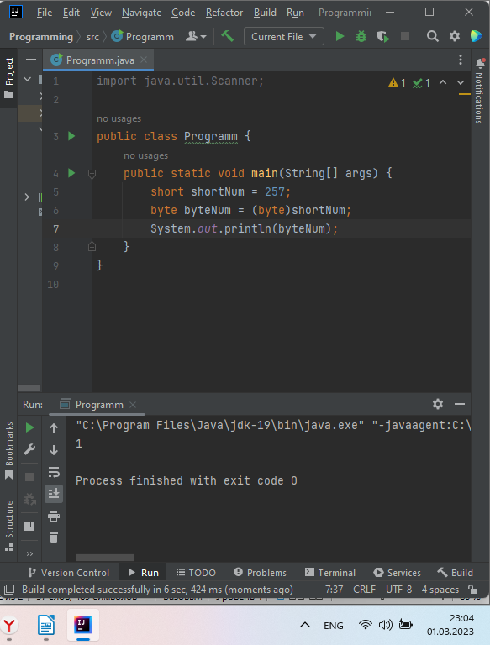
Результатом будет единица. Число 257, которое хранится в переменной типа short, в двоичном представлении будет равно 0000000100000001. Пр преобразовании к типу byte это число сокращается до разрядности типа byte, то есть до 8 разрядов. Поэтому левые 8 разрядов отбрасываются и получается число 00000001, то есть в десятичной системе число 1.

